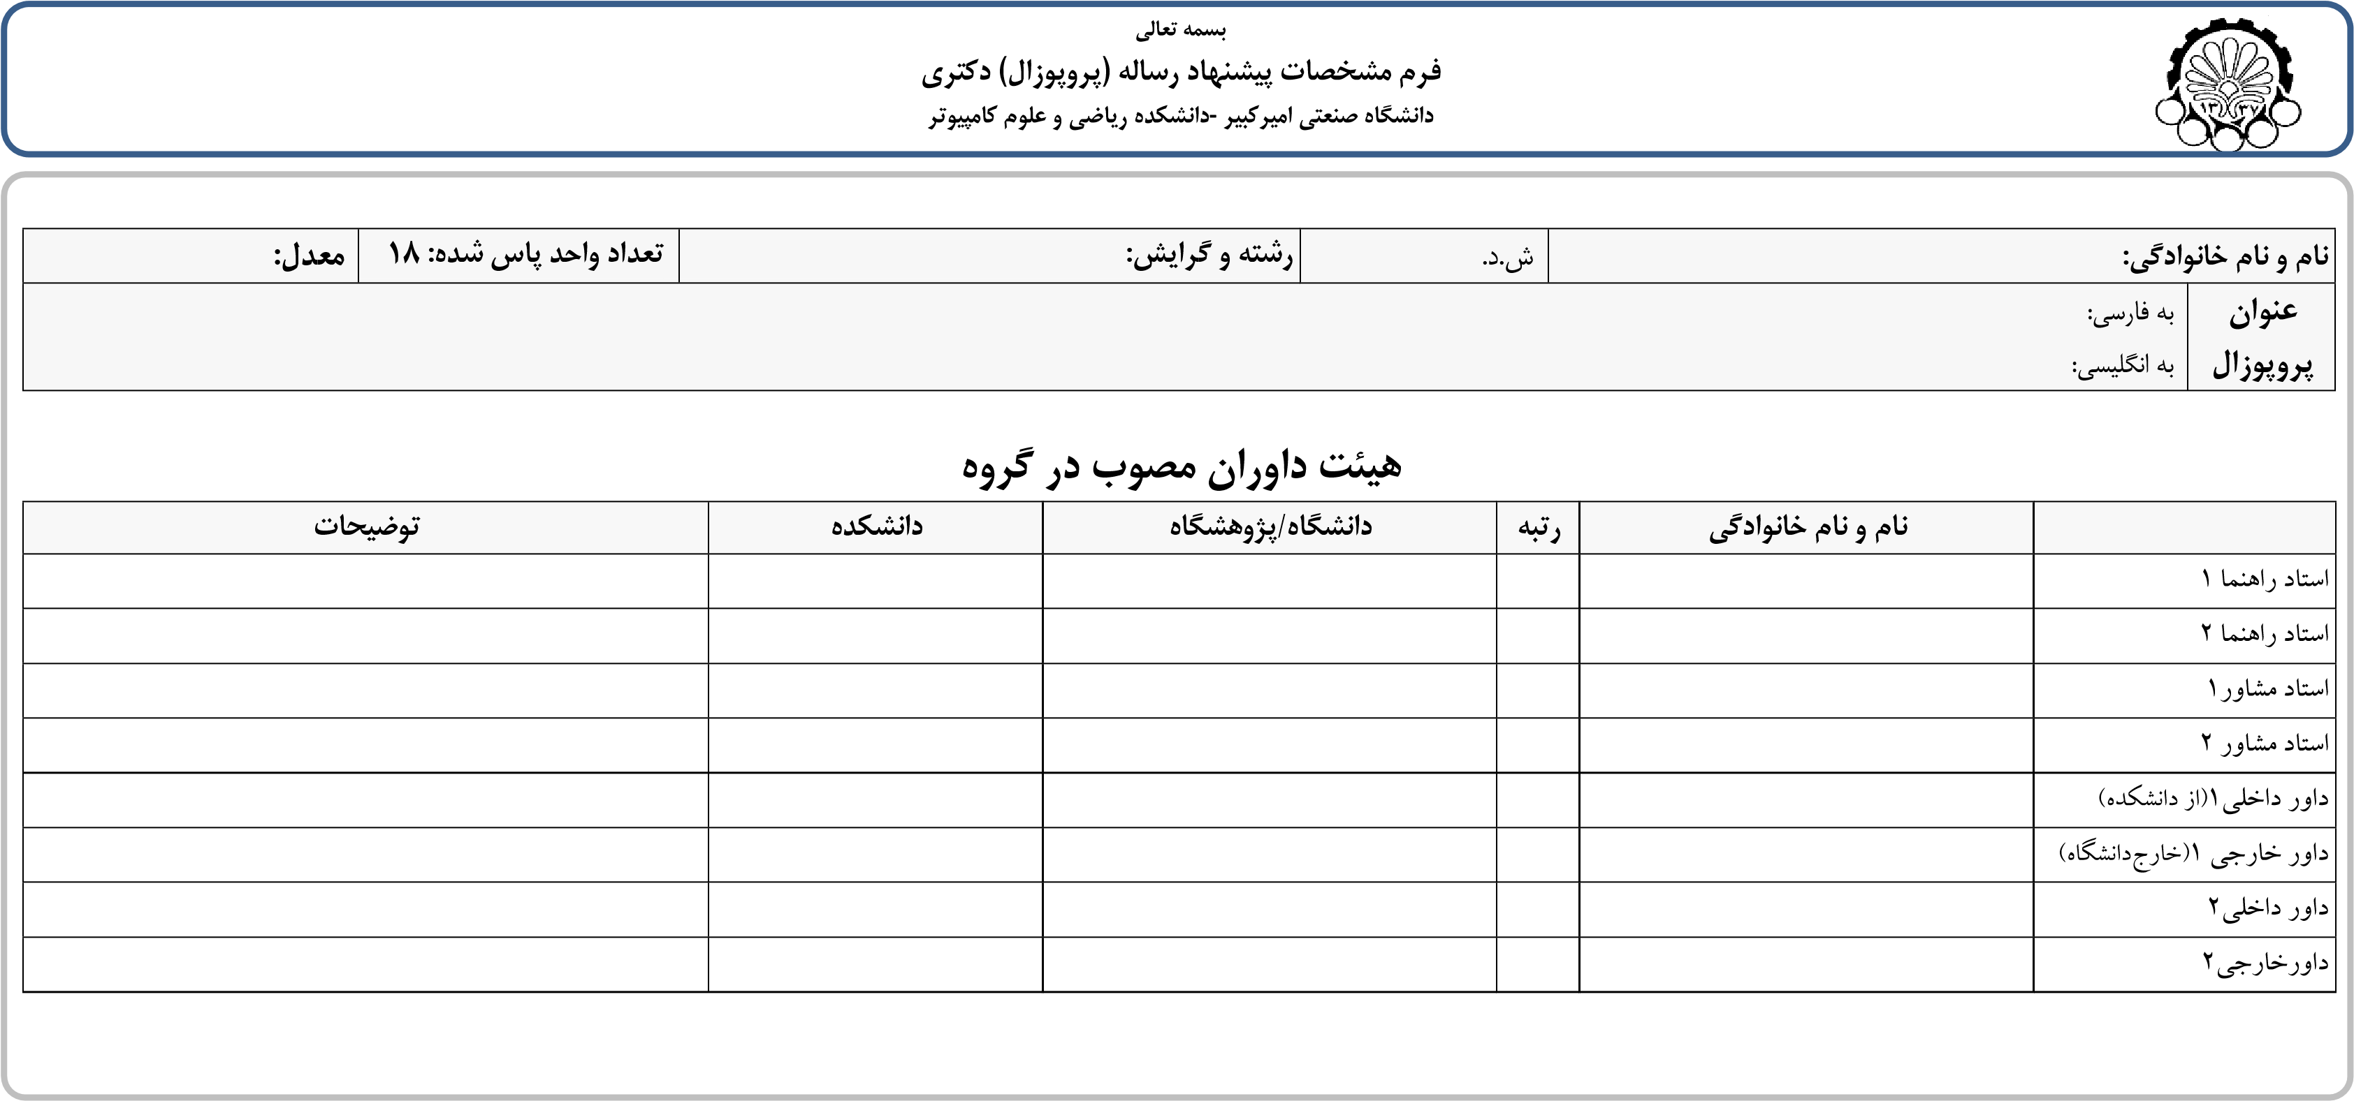
تاريخ تصويت در گروه امضاي مدير گروه تاريخ:

از

نسخه

توسط

رساله

پيشنهاد

.
گرديد

دانشکده

تکميلي

تحصيلات

تحويل

مدير
تحصيلات
تکميلي

دانشکده

اين فرم بعلاوه يک در تاريخ در جلسه تحصيلات تکميلي طرح گرديد و نتيجه به صورت زير ميباشد

